GUÍA DE INGLÉS

Name: | Grade: 5°A | Date: semana N° 23
¿QUÉ APRENDEREMOS?
Objetivo (s): OA5. OA14
Contenidos: Rutinas de la casa- Partes de la casa- Objetos de la casa
Objetivo de la semana: Identificar y relacionar rutinas de la casa, objetos de la casa y partes de la casa en inglés.
Habilidad: Identifican léxico relevante aprendido en inglés.
¿CÓMO VOY?
¿QUÉ RECUERDO DE LO APRENDIDO HASTA AHORA?
**Si vas a desarrollar la guía en el computador, debes saber que, en cada espacio para escribir una respuesta, habrá un cuadro de texto, donde podrás escribir tu respuesta."

I Let’s remember the objects of the house. Look at the picture of this kitchen, read the sentences and WRITE a T if it is true or a F if there is false. (Recordemos los objetos de la casa. Mira la imagen de esta cocina, lee las oraciones y ESCRIBE una T si es verdadero o una F si es falsa.)

II Read their hobbies and write the number in the correct picture. (Lee los intereses o pasatiempos y escribe el número que corresponde en cada imagen)
GARAGE HALL BEDROOM BATHROOM KITCHEN
LIVING ROOM GARDEN

III Look at these daily routines. Write the correct number for each one. (Mira estas rutinas diarias. Escribe el número correcto para cada una.)
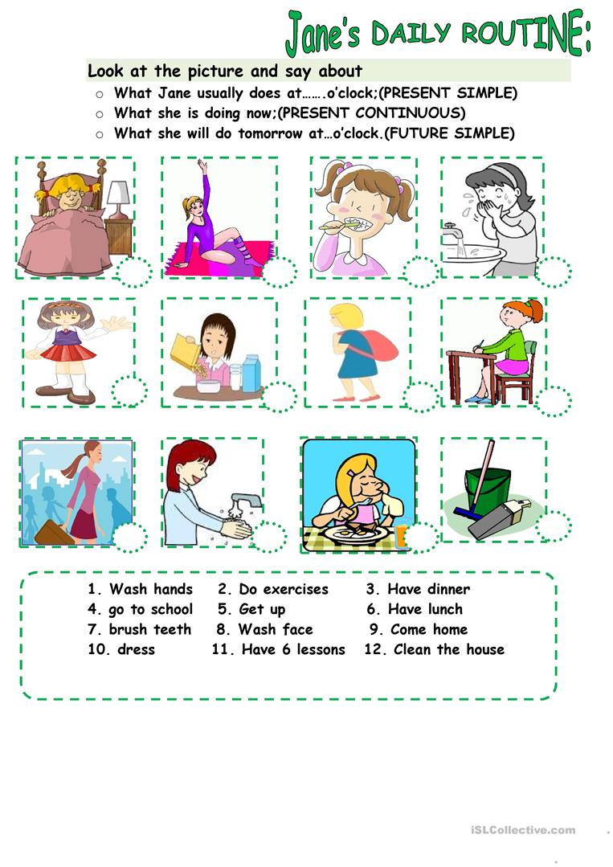

*Enviar foto de la guía desarrollada al whatsapp del curso y archivar en cuaderno de la asignatura.

YOU DID IT EXCELLENT!

